Legenda o Pięknej i Bestii
Historia Petrusa Gonsalvusa zaczyna się w XVI wieku. Na dwór króla Henryka II młody Petrus przybywa jako osobliwy prezent. Zamknięty w klatce, przedstawiany jest królowi jako dzikus i człowiek-kot, mimo że urodzony na Teneryfie Petrus zachowuje się, jak normalny 10-letni chłopiec. Cierpi jednak na hipertrichozę, czyli nadmierne owłosienie ciała niespowodowane kwestiami hormonalnymi.
Dziś, choć ludzie cierpiący na tę niezwykle rzadką chorobę, mają problem z akceptacją w społeczeństwie, nie mają na szczęście problemu z byciem uznanym za człowieka. W czasach Petrusa było niestety inaczej – choć wedle rozkazu króla odebrał on wykształcenie, przez całe życie traktowany był jako stwór i dziwoląg. Jednak przez wiele lat jego życie na dworze można uznać by za spokojne, czy wręcz luksusowe. Petrus jako młodzian był nie tylko władającym trzema językami mężczyzną, ale i dobrze wychowanym dżentelmenem. Życie mężczyzny zmieniło się na zawsze po śmierci króla. Wtedy to podjęto decyzję, by cierpiący na hipertrichozę Petrus ożenił się i spłodził dzieci. Jego potomstwo miało zaspokoić chorobliwą ciekawość ówczesnych naukowców, którzy chcieli wiedzieć, czy jego dzieci odziedziczą chorobę ojca, czy urodzą się zdrowe. W tym celu do ożenku wybrano młodą kobietę, Katarzynę. Według historyków dziewczyna miała nie widzieć swojego męża, aż do dnia ślubu. Jaka była jej reakcja? Można to sobie tylko wyobrazić, jednak historycy twierdzą, że ostatecznie kobieta zaakceptowała Petrusa takim, jakim był.
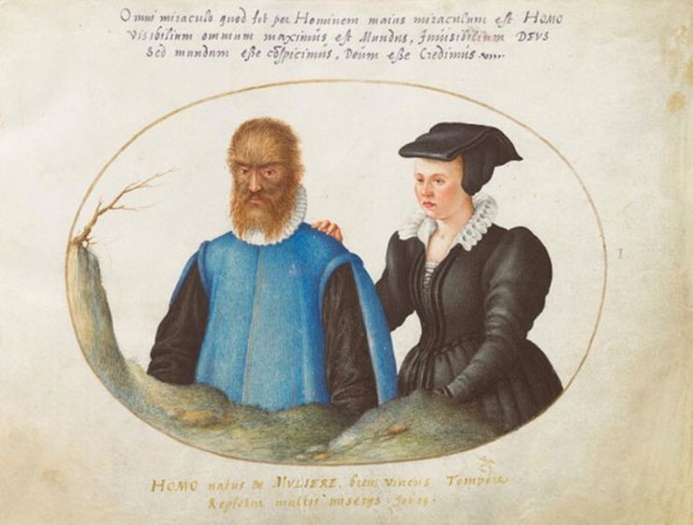
Petrus i jego żona Katarzyna
Foto: Wikimedia
Prawdziwa tragedia wydarzyła się jednak wraz z przyjściem na świat dzieci Petrusa i Katarzyny. Czwórka urodziłą się z taką samą chorobą, jak ich ojciec i niestety i je spotkał los Petrusa – chore na hipertichozę potomstwo mężczyzny trafiło do domów znanych osobistości w postaci prezentu. Po ich utracie para ostatnie dni życia spędziła we Włoszech. Chociaż Petrus wciąż był traktowany, jak dziwoląg wiódł w miarę spokojne życie z dotrzymującą mu towarzystwa żoną Katarzyną.

